Courge spaghetti  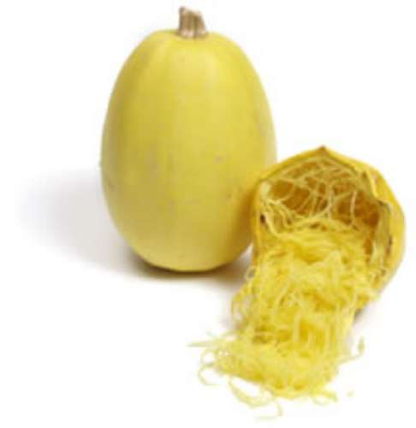  Accompagnement  Végétarien  Préparation : 5 mn  Cuisson : 20 à 30 mn  Ingrédients (pour 4 personnes) :  - 1 courge spaghetti  - 1 grosse noix de beurre  - 1 grosse poignée de parmesan  - sel et poivre du moulin  Préparation :  Piquer la courge à plusieurs reprises avec un bon couteau (c'est dur la courge crue !), il faut bien aller jusqu'au centre de la courge.  Placer dans un plat allant au micro-ondes et cuire par tranches de 10 mn à 850 watts en la retournant à chaque fois, jusqu'à ce que la courge soit bien molle.  En faisant attention parce que c'est très chaud, ouvrir la courge en deux dans la longueur et, à l'aide d'une cuillère à soupe, ôter les pépins et la chair sombre du milieu. Ensuite, toujours avec la même cuillère, gratter la chair de la courge qui se détache en filaments, comme des spaghettis.  Mettre dans le plat de service et mélanger avec le beurre, un peu de sel et pas mal de poivre. Ajouter ensuite le parmesan et déguster sans attendre. | COURGE SPAGHETTI BOLOGNAISE  Ingrédients (pour 4 personnes) :  - 1 courge spaghetti  - 1 oignon  - 200 g de champignons de paris émincés  - 400 g de boeuf haché  - 20 à 30 cl de sauce tomate  - huile d'olive  - paprika, ail, laurier, herbes de Provence  - parmesan râpé  - sel, poivre  Préparation : Cuisson : 20 min Préparation : 55 min  Laver la courge puis La plonger, sans l'éplucher, dans une grande casserole d'eau bouillante pendant 45 minutes.  Pendant ce temps, dans une sauteuse, faire dorer l'oignon haché dans l'huile d'olive, y ajouter les champignons émincés, puis la viande et laisser cuire 10 minutes.  Saler, poivrer.  Recouvrir le tout de sauce tomate et ajouter du paprika, de l'ail haché, du laurier et des herbes de Provence.  Laisser mijoter à feux doux pendant environ 15 minutes.  Préchauffer le four à 200°C (thermostat 6-7).  Lorsque la courge est cuite (la peau doit être molle), la couper en deux dans le sens de la longueur et retirer le milieu (les graines) avec une grande cuillère.  Gratter tout l'intérieur de la courge avec une fourchette afin d'en détacher les spaghetti.  Mettre dans un égouttoir et bien essorer.  Ajouter les spaghetti à la préparation, bien mélanger.  Disposer le tout dans un plat à four et parsemer de parmesan râpé.  Laisser cuire environ 20 minutes.
Plat principal Courge spaghetti à la carbonara  Très facile :  Bon marché  Préparation : 15 min  Cuisson : 1 h  Ingrédients (pour 4 personnes) :  - 1 courge spaghetti (environ 2 Kg)  - 2 oignons  - 200 g de lardons  - 25 cl de crème fraîche épaisse  - 100 g de parmesan  Préparation :  Faire cuire la courge spaghetti entière dans une casserole environ 1h ou 30 min dans une cocotte-minute.  Ensuite la couper en deux dans le sens de la longueur, enlever les graines et tirer la chair avec une fourchette. Laisser égoutter.  Dans un wok ou une poêle, faire revenir les lardons et les oignons, mettre les spaghettis de courge et ajouter la crème. Saler et poivrer et enfin saupoudrer de parmesan. | Crique de courge spaghetti  Accompagnement  Végétarien  Facile :  Préparation : 10 min  Cuisson : 35 min  Ingrédients (Pour 4 personnes) :  - une petite courge spaghetti  - 1 cuillère à soupe de farine  - 1 oignon haché  Préparation :  Couper la courge en deux, enlever les graines, la faire cuire dans l'eau bouillante (totalement immergée) pendant 35 min.  Sortir la courge de l'eau et enlever la pulpe (spaghettis).  Passer les spaghettis à la mandoline ou au mixer.  Ajouter l'oignon, saler, poivrer, ajouter la farine, bien mélanger.  Faire revenir un peu de beurre dans la poêle, y déposer des petits tas et les aplatir pour donner la forme d'une crique.  Cuire des deux côtés à feu moyen.  Servir Chaud !!

